聚焦营商环境
成都“12345亲清在线”平台优化提能
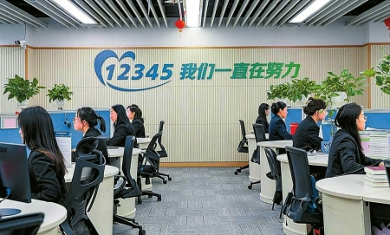
12345亲清在线推动企业诉求快办实办（图说）

优质的营商环境是推动经济高质量发展的重要引擎。2023年，成都启动了“12345亲清在线”平台。今年，成都再次对该平台进行优化提能，拓展创新应用场景，进一步做深做实优化营商环境工作。
2月18日，成都市召开提能“12345亲清在线”，做优一流营商环境工作推进会（以下简称“工作推进会”）指出，自“12345亲清在线”上线一年来，共收到企业咨询、建议、诉求等11.04万余件，同比增加7.5倍；诉求解决率97.61%，同比增长3.01%；服务满意率98.92%，同比增长4.52%。在2024年，随着成都市开启营商环境6.0版政策体系建设，“12345助企热线”“蓉易办”“蓉易享”“蓉易见”等平台已然成为重要支撑。

四位一体
成都政企互动“总客服”上线
2023年年初，“12345亲清在线”从12345助企热线、蓉易办、蓉易享、蓉易见四个服务企业平台起步，如今有了更多的功能和内涵。
“平台目前日均收到各类诉求2万余件，这些海量鲜活的数据为党委政府科学决策提供参考。”工作推进会上，12345热线特色新型智库工作人员徐霁介绍，“12345亲清在线”简单来说就是成都政企互动的“总客服”，创新集成了四大服务企业平台，包括可7×24小时拨打的“12345助企热线”、让企业少跑路的“蓉易办”、促进惠企政策精准普惠的“蓉易享”、面对面解决企业各种困难的“蓉易见”。
成都朝阳作物科学股份有限公司是蒲江县一家专注于生物农药研究和生产的企业。该公司计划于2023年一季度向上交所申报科创板IPO，以“生物医药”行业类型进行申报。然而，在申报过程中，由于当前各级行业主管部门依据《国民经济行业分类》标准，将该公司所属行业归入了与公司实际业务不符的行业。
该公司向蒲江县相关部门寻求帮助之后，蒲江县行政审批局主动靠前服务，积极与县经科信局、县统计局、县工商联等部门对接，与市市场监管局注册登记处沟通，邀请省市场监管局注册登记处负责人到蒲江进行企业纾困大走访活动，为新朝阳公司解决困难。
经过努力，在企业提出诉求后不到1个月的时间，市场监管总局注册登记局在“经营范围规范表述查询系统”中“生物药品制品制造”条目下增加“生物农药生产”条目，解决了企业上市产业属性划分这一“拦路虎”。
“12345亲清在线”经过一年的运行，共受理企业诉求11.04万余件，企业诉求的解决率和服务满意率均达到97%以上。同时，四位一体的服务体系也日渐完善，显示出强劲的服务动力和核心竞争力。截至2023年年末，成都市新增经营主体60.18万户，同比增长3.75%，全市经营主体总量达到380万余户，位居全国副省级城市第二位。这都是市场活力、投资热情的证明。

在线带“策”
政务服务工作人员变“主播”
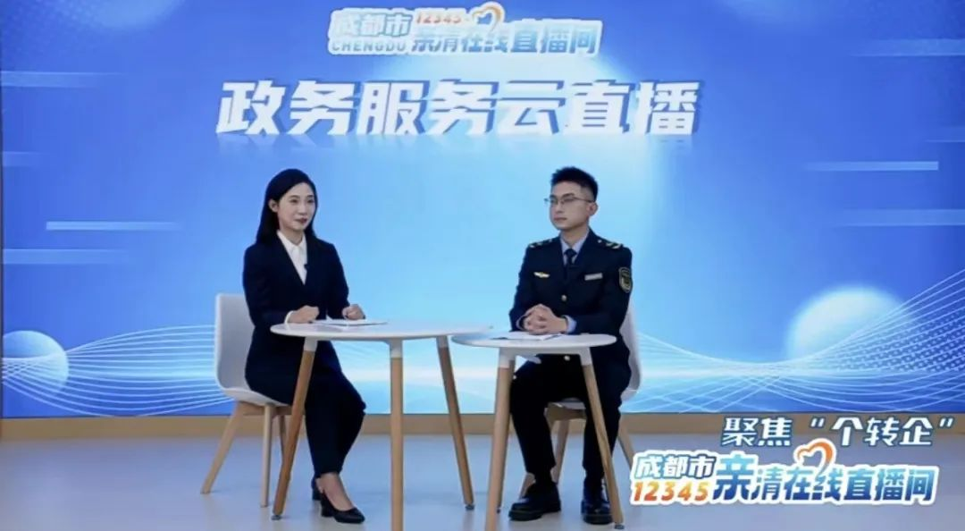
成都市12345亲清在线直播间（图说）

随着成都市场活力持续增长，成都相关政府部门的政务服务也更加“接地气”。
2023年11月，成都市市场监管局等二十个部门共同制定印发了《促进个体经济高质量发展 成都“个转企”三年行动方案》，为今后三年的“个转企”工作制定行动蓝图。
什么是“个转企”？“个转企”过程麻烦吗？转的成本高不高？1月11日，“成都市12345亲清在线直播间”正式开播，成都市市场监督管理局、锦江区、温江区、新津区等区（市）县市场监管部门有关负责人和部分企业代表走进直播间，就“个转企”权威答疑。
政务服务工作人员变“主播”，成都市12345亲清在线搭上“直播快车”，以“在线直播带政策”形式，全力推进政务公开、优化营商环境，展示行业新风、树立政府形象。
为落实中共成都市委十四届四次全会精神，成都市网络理政办、市政务服务中心打造“12345亲清在线直播间”，与办事群众企业面对面，权威解读政策规定，科学指导办事流程，暖心提示注意事项。由过去被动受理服务、听取意见转变为主动服务、在线互动，打造多层次创新型政务线上服务场景。
成都市政务服务中心主要负责人表示，除了直播间之外，还将同步打造成都市惠企专区，开设金融服务、人才服务和法律咨询服务等服务专区，解答热点疑问、解读最新政策、宣讲便民举措。“接下来将会有更多部门单位走进‘成都12345亲清在线直播间’，面对面交流、解读政策。让这个具有城市特色的政务服务直播更‘接地气’‘有人气’”

共建共享
高质量构建“亲清”营商环境
营商环境的优化，永远在路上。
“当前，成都经济总量已迈上2万亿元，经营主体规模已增至380余万户，这对我们提升城市经济治理能力、完善企业全生命周期服务体系提出了新考验。”工作推进会上，成都市相关领导表示，在企业生长周期中，从初办到成长再到壮大，各个阶段有不同的诉求，因此营商环境政策体系也要动态调试、更新完善。
为此，成都市积极探索原创性、差异性优化营商环境具体措施，在今年年初制定出台《成都市持续优化营商环境促进企业高质量发展若干举措》，开启营商环境6.0版政策体系建设。营商环境6.0版政策包括12个部分，共100条。其中，对表落实上级要求12条、对照世行评价指向13条、对标先进城市经验19条、提升本地特色做法51条、补齐工作短板弱项5条。
在6.0版的政策中，“12345亲清在线”领衔的四位一体服务体系，已然成为重要抓手，全力打造营商环境成都特色品牌。
“‘12345亲清在线’有着浓厚的成都色彩。在探索超大城市治理中，成都创新性地提出将对经营主体的服务上升到了一个新的阶段。”成都市人大代表、西南财经大学西财智库主任、首席经济学家汤继强表示，作为数字化赋能智慧城市治理，成都营商环境的优化，将不断培育市场主体和培育这座城市可持续发展的力量。成都12345亲清在线这种现代化的服务方式，是对已有基础服务水平的一次重大提升，还可以持续发力，提质增效。这需要城市构建的每个方面，包括政府、民众、软硬环境等各单元各方面的协同跟进。
消费质量报全媒体记者 郭剑夫 王钰

